课
程
实
训
题目 | 面向对象程序设计实践
学生姓名 |  | 学号
二级学院 | 计算机与智能教育学院
专业 | 软件工程 | 班级
企业导师 | 燕涛 | 职务 | 企业导师
校内教师 |  | 职称 | 校内教师
完成时间
计算机与智能教育学院 软件工程专业

目 录
一、 设计背景 3
1.1 选题背景 3
1.2选题意义 3
二、 设计思路 3
2.1开发环境与工具 3
2.2 技术架构 3
三、 需求分析 3
3.1 设计目标 3
3.2 功能需求 4
3.3性能要求 4
四、 作品设计 5
4.1 总体设计 5
4.2 详细设计 6
4.3 数据库设计 6
五、 功能实现 8
5.1. 用户登录功能： 8
5.2. 客户信息的增删改查功能： 9
5.2.1 添加客户信息 9
5.2.2 删除客户信息 9
5.2.3 修改客户信息 10
5.2.4 查询客户信息 11
5.3. 客户信息的展示功能： 11
5.4. 数据持久化功能： 12
5.5. 数据校验功能： 13
5.6. 菜单导航功能： 13
5.7. 错误处理功能： 14
六、 作品测试 15
6.1 测试概述 15
6.2 测试过程 15
6.3测试结果 15
七、 设计总结 15
八、 参考文献（10个，近5年） 15

- 设计背景

1.1 选题背景
在商业运作中，客户信息的管理对于企业的发展和运营至关重要。随着信息技术的发展和普及，传统的手工记录和管理客户信息的方式已经无法满足企业的需求。因此，开发一个高效、安全、可靠的客户信息管理系统成为许多企业的需求和关注点。
主要包括以下方面：
- 信息化需求：随着企业规模的扩大和客户数量的增加，传统的人工管理客户信息的方式变得繁琐、低效且容易出错。通过开发客户信息管理系统，可以实现信息的集中存储、快速查询和准确更新，提高信息处理的效率和准确性。
- 数据安全与隐私保护：客户信息是企业的重要资产，需要进行安全的管理和保护。传统的纸质记录容易丢失、泄露或损坏，无法提供足够的安全保障。通过客户信息管理系统，可以采用密码控制、权限管理、数据加密等技术手段，确保客户信息的安全性和隐私保护。
- 客户关系管理：客户信息管理系统可以帮助企业建立和维护良好的客户关系。通过系统化地记录客户信息，包括联系方式、购买历史、偏好等，企业可以更好地了解客户需求，提供个性化的产品和服务，增强客户满意度和忠诚度，促进业务的持续发展。
- 数据分析与决策支持：客户信息管理系统可以收集和分析大量的客户数据，为企业提供决策支持和市场分析。通过对客户行为、消费习惯、购买偏好等数据的分析，企业可以及时调整营销策略，优化产品设计，提升市场竞争力。
综上所述，开发客户信息管理系统具有重要的商业意义和应用价值，能够提升企业的管理效率、客户满意度和市场竞争力，因此备受企业关注和重视。
1.2选题意义
开发客户信息管理系统对企业具有重要的意义和价值，主要体现在以下几个方面：
- 提高管理效率：传统的手工记录和管理客户信息的方式存在繁琐、低效的问题，容易出现数据错误和丢失。而客户信息管理系统可以实现信息的集中存储、快速查询和准确更新，极大地提高了管理效率，节省了时间和人力成本。
- 加强数据安全性和隐私保护：客户信息是企业的重要资产，对其进行安全管理和保护至关重要。客户信息管理系统采用密码控制、权限管理、数据加密等技术手段，可以提供更高的数据安全性和隐私保护，减少信息泄露和滥用的风险。
- 优化客户关系管理：客户信息管理系统能够帮助企业建立和维护良好的客户关系。通过系统化地记录客户信息，包括联系方式、购买历史、偏好等，企业可以更好地了解客户需求，提供个性化的产品和服务，增强客户满意度和忠诚度，从而促进业务的持续发展。
- 支持数据分析和决策：客户信息管理系统可以收集和分析大量的客户数据，为企业提供决策支持和市场分析。通过对客户行为、消费习惯、购买偏好等数据的分析，企业可以及时调整营销策略，优化产品设计，提升市场竞争力，实现精准营销和个性化服务。
- 增强企业竞争力：有效的客户信息管理系统可以帮助企业在激烈的市场竞争中脱颖而出。通过精细化的客户管理和个性化的服务，企业能够赢得客户的信任和满意，提高客户黏性和留存率，获取更多的市场份额，增强企业的竞争力和市场地位。
综上所述，开发客户信息管理系统对企业具有重要的意义和价值，能够提升管理效率、加强数据安全性、优化客户关系、支持数据分析和决策，以及增强企业的竞争力，是企业发展和运营过程中不可忽视的重要工具和资源。
- 设计思路
2.1开发环境与工具
IntelliJ IDEA 2022.3.1
MYSQL8.0

2.2 技术架构
1. 用户在控制台界面上选择相应的操作，例如添加客户、删除客户、更新客户信息或查询客户信息等。
2. 控制台应用程序接收用户输入，并进行验证和处理，确保输入的数据符合要求。
3. 应用程序调用后端业务逻辑代码，执行对应的操作，例如将客户信息存储到数据库、更新数据库中的客户信息或查询数据库中的客户信息等。
4. 后端业务逻辑代码与数据库进行交互，使用数据库连接库或ORM工具执行数据库操作。
5. 结果返回到控制台应用程序，应用程序将结果输出给用户，例如显示添加成功、删除失败等信息。

基于控制台的应用程序通常功能相对简单，仅涉及输入输出和基本的数据处理。因此，技术架构相对轻量级，不需要涉及复杂的前端技术和网络通信。主要集中在后端编程语言、数据库和数据处理方面。
- 需求分析
3.1 设计目标
基于控制台的客户信息管理系统的设计目标主要包括以下几个方面：
1. 简单易用：系统应提供简单直观的用户界面，使用户能够方便地操作和管理客户信息。用户通过控制台输入指令或选择菜单选项进行相应操作，系统应给予清晰的提示和反馈信息。
2. 完善的功能：系统应提供基本的客户信息管理功能，包括添加客户、删除客户、更新客户信息和查询客户信息等。用户可以根据需要对客户信息进行增删改查操作，实现对客户数据的有效管理。
3. 数据持久化：系统应提供数据持久化的功能，将客户信息存储到持久化存储介质中，如数据库或文件系统。这样可以确保客户信息的安全性和持久性，用户可以在系统关闭后重新打开时仍能访问和操作之前保存的客户数据。
4. 数据验证和处理：系统应对用户输入进行验证和处理，确保输入的数据符合预期的格式和要求。例如，验证手机号码的格式、限制姓名的长度等。同时，系统应提供对数据的基本处理功能，如数据排序、数据过滤等，以提高数据的可用性和实用性。
5. 错误处理和异常处理：系统应具备良好的错误处理和异常处理机制，能够及时捕获和处理错误和异常情况。例如，当用户输入非法指令或数据时，系统应给予相应的错误提示并进行适当的处理，以保证系统的稳定性和可靠性。
6. 扩展性和灵活性：系统应具备一定的扩展性和灵活性，能够根据实际需求进行功能扩展和定制。例如，可以通过添加新的指令或菜单选项来扩展系统的功能，或者通过配置文件来自定义系统的某些行为。

7. 高效性和性能优化：系统应设计高效的算法和数据结构，以提高系统的响应速度和处理能力。对于大规模数据的操作，应考虑性能优化的策略，如索引的使用、批量处理等，以确保系统的高效性和性能。
3.2 功能需求
本系统有二个角色，一个普通用户，一个是管理员用户。
基于控制台的客户信息管理系统的功能需求可以包括以下几个方面：
1. 添加客户：用户可以输入客户信息，包括姓名、性别、年龄、联系方式等，将客户信息添加到系统中。
2. 删除客户：用户可以根据客户的唯一标识（如客户ID或姓名）删除指定的客户信息。
3. 更新客户信息：用户可以选择要更新的客户信息，并输入新的值进行更新，如修改客户的联系方式、年龄等。
4. 查询客户信息：用户可以根据客户的唯一标识（如客户ID或姓名）进行查询，还可以根据地址或姓名模糊查询，系统将返回相应的客户信息。
5. 显示所有客户信息：系统可以提供一个功能，显示当前系统中存储的所有客户信息，以便用户查看和管理。
6. 数据排序和过滤：系统可以支持对客户信息进行排序和过滤操作，用户可以根据需要对客户信息进行按照某个属性排序或根据条件过滤。
7. 数据持久化：系统应该能够将客户信息持久化地保存在数据库中，以便在系统关闭后能够重新加载和使用之前保存的客户信息。
8. 错误处理和异常情况处理：系统应该能够处理用户输入错误或其他异常情况，并给予相应的错误提示和处理。
9. 用户界面交互：系统应该提供清晰、友好的用户界面，通过控制台进行用户输入和显示，给予用户正确的操作指导和反馈信息。
10. 系统管理功能：系统可以提供一些管理功能，如管理员账号登录、密码修改等，以保证系统的安全性和可管理性。
11. 扩展性：系统应该具备一定的扩展性，可以根据需要添加新的功能或模块，以满足不同业务需求。

3.3性能要求
1：登录功能。运行系统后，用户名和密码允许错三次。
2：客户查询功能，可以根据客户名称和客户地址进行查询操作，也可以列出所有的客户信息。
3：添加客户功能。
4：修改客户功能，根据客户的 ID 进行修改。
5：删除客户功能，根据客户的 ID和客户的Name进行删除。
6：此系统分为普通用户和管理员用户，普通用户登录进入系统后，只有查询功能权限。管理员用户登录进入系统后拥有所有的功能权限。
基于控制台的客户信息管理系统的性能要求包括以下几个方面：
  - 响应时间：系统应该能够在用户输入指令后快速响应，不会出现明显的延迟，用户能够及时得到反馈。
  - 数据处理速度：系统在进行客户信息的添加、删除、更新和查询等操作时，应该能够高效地处理大量数据，不会因数据量增加而明显降低性能。
  - 内存占用：系统在运行过程中，应该合理利用内存资源，避免过多的内存占用，以提高系统的性能和稳定性。
  - 并发性能：如果系统需要支持多用户同时访问和操作，那么系统应该具备一定的并发性能，能够处理多个用户同时的请求，并保证数据的一致性和准确性。
  - 数据存储和读取速度：如果系统使用数据库来存储客户信息，那么系统应该能够高效地进行数据的存储和读取操作，以提高系统的性能。
  - 异常处理性能：系统在遇到错误或异常情况时，应该能够快速准确地处理，给予用户相应的错误提示，并进行相应的错误恢复或处理。
  - 扩展性和可维护性：系统的设计应该考虑到后续的扩展和维护，保持系统的可扩展性和可维护性，以便在需要时能够进行系统性能的优化和改进。
- 作品设计
4.1 总体设计
界面设计
➢ 登录首页
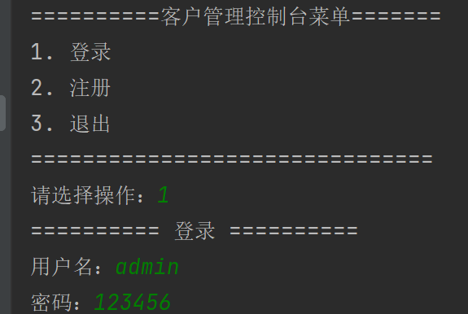
图 4.11 登录首页

➢ 主界面
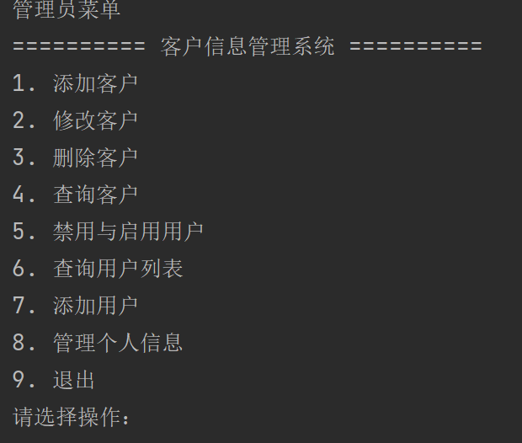
图 4.12 主界面

➢ 客户列表
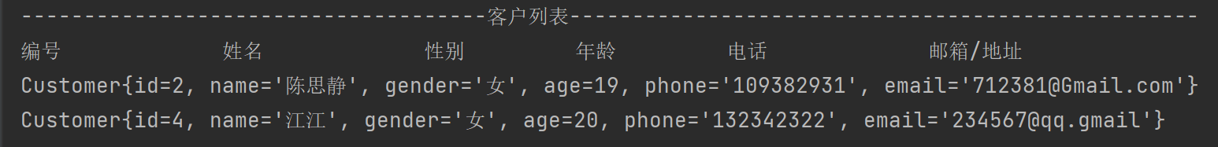
图 4.21 客户列表

➢ 添加页面
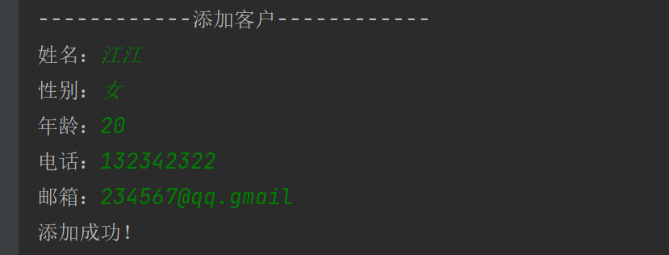
图 4.22 添加页面

4.2 详细设计
基于控制台的客户信息管理系统的作品设计可以包括以下方面：
1. 用户登录功能：实现用户登录验证，确保只有授权用户能够访问系统。
2. 客户信息的增删改查：实现对客户信息的添加、删除、修改和查询操作，包括客户的姓名、联系方式、地址等信息。
3. 客户信息的展示：能够以列表或表格的形式展示客户信息，方便用户查看和管理。
4. 数据持久化：使用文件或数据库等方式将客户信息进行持久化存储，以便在系统关闭后能够保留数据。
5. 数据校验：对用户输入的客户信息进行合法性校验，确保数据的完整性和准确性。
6. 菜单导航：设计系统的菜单导航结构，让用户能够方便地浏览和操作不同的功能模块。
7. 错误处理：对用户的非法操作或系统错误进行适当的错误提示和处理，保证系统的稳定性和用户体验。
8. 系统退出：提供系统退出功能，确保用户能够安全退出系统。
以上是基于控制台的客户信息管理系统的初步设计，具体的设计还需要根据实际需求进行进一步的细化和完善。可以根据需求添加更多的功能模块和交互设计，以满足用户的需求，并提供良好的用户体验。

4.3 数据库设计
表1-1客户信息表
字段名称 | 数据类型 | 中文说明 | 其他
id | int | 客户 ID | 自增
name | Varchar(32) | 客户姓名 | 非空
gender | varchar(16) | 性别
phone | varchar(16) | 手机
email | varchar(32) | 邮箱
age | int | 年龄

表1-2用户表
字段名称 | 数据类型 | 中文说明 | 其他
user_id | int | 客户 ID | 自增长
user_name | Varchar(255) | 登录账号 | 非空
password | varchar(255) | 登录密码 | 非空
age | int | 年龄
gender | varchar(255) | 性别
phone | varchar(255) | 电话
address | varchar(255) | 地址
user_state | int | 用户账号状态 | 0：正常 ， 1：禁用
role | int | 用户性质 | 0：管理员，  1：普通用户

- 功能实现
基于控制台的客户信息管理系统可以实现以下功能：
5.1. 用户登录功能：
- 提供登录界面，要求用户输入用户名和密码。
- 验证用户输入的用户名和密码是否正确，如果正确则登录成功，否则显示登录失败提示。
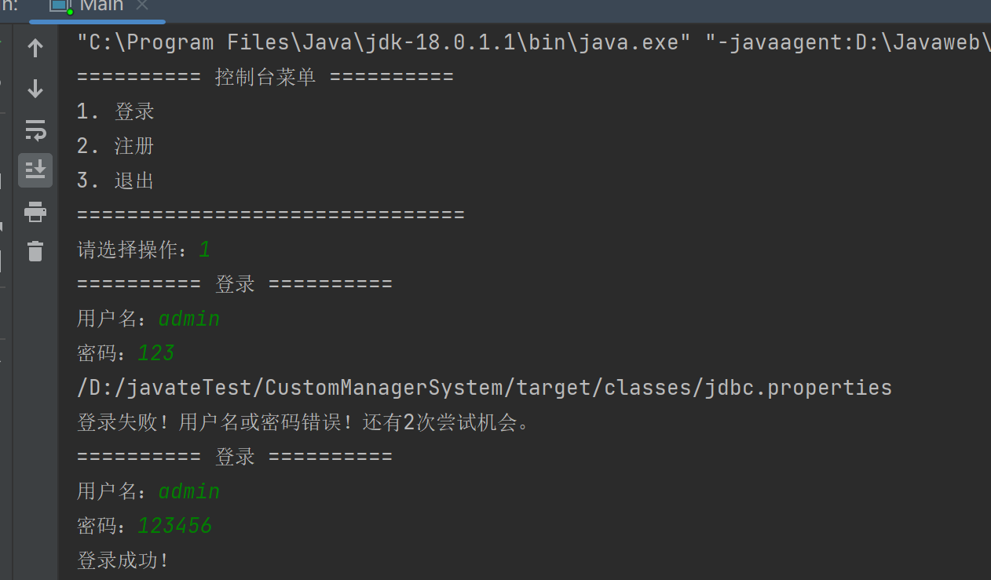
图5.11 管理系统登录界面

用户登录功能实现代码：

public User findUserByNameAndPassword(String userName, String password) {
String sql = "select * from t_user where user_name = ? and password = ?";
User user = null;
List<Map<String, Object>> list = JdbcUtil.executeQuery(sql, userName, password);
for (Map<String, Object> map : list) {
user = new User((int) map.get("user_id"), (String) map.get("user_name"), (String) map.get("password"),
(int) map.get("age"), (String) map.get("gender"), (String) map.get("phone"),
(String) map.get("address"), (int) map.get("user_state"), (int) map.get("role"));
}
return user;
}

5.2. 客户信息的增删改查功能：

    - 添加客户信息：
要求用户输入客户姓名、联系方式、地址等信息，将信息保存到系统中。
图5.21 添加客户信息界面

添加客户信息功能实现代码：
public boolean addCustomer(Customer customer) {
String sql="insert into t_customer(name,gender,age,phone,email) values(?,?,?,?,?)";
return JdbcUtil.executeUpdate(sql,customer.getName(),customer.getGender(),customer.getAge()
,customer.getPhone(),customer.getEmail());
}

    - 删除客户信息：
要求用户输入要删除的客户的唯一标识（如ID），从系统中删除该客户信息。
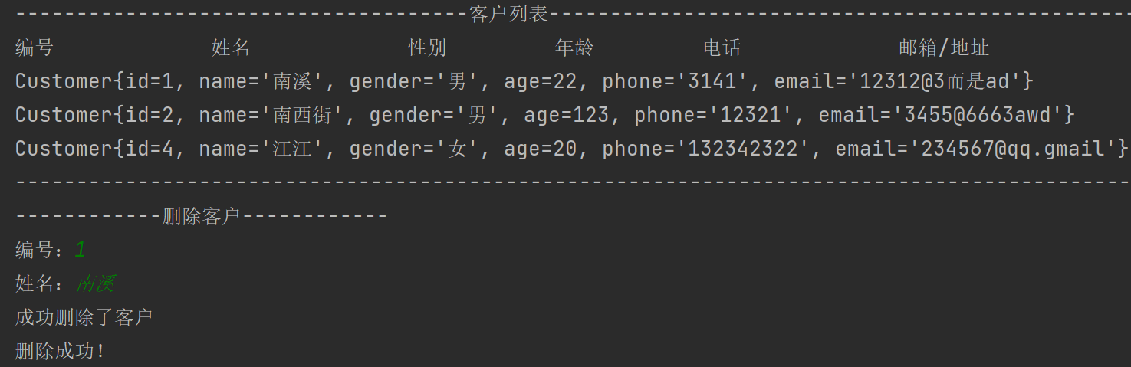
图5.22 删除客户信息界面

删除客户信息功能实现代码：
public boolean deleteCustomer(int id, String name) {
String sql = "delete from t_customer where id = ? and name = ?";
boolean flag = JdbcUtil.executeUpdate(sql,id, name);
if (flag) {
System.out.println("成功删除了客户");
} else {
System.out.println("删除客户失败");
}
return flag;
}

    - 修改客户信息：要求用户输入要修改的客户的唯一标识，然后提供修改选项（如姓名、联系方式、地址），用户选择要修改的项并输入新值，更新客户信息。
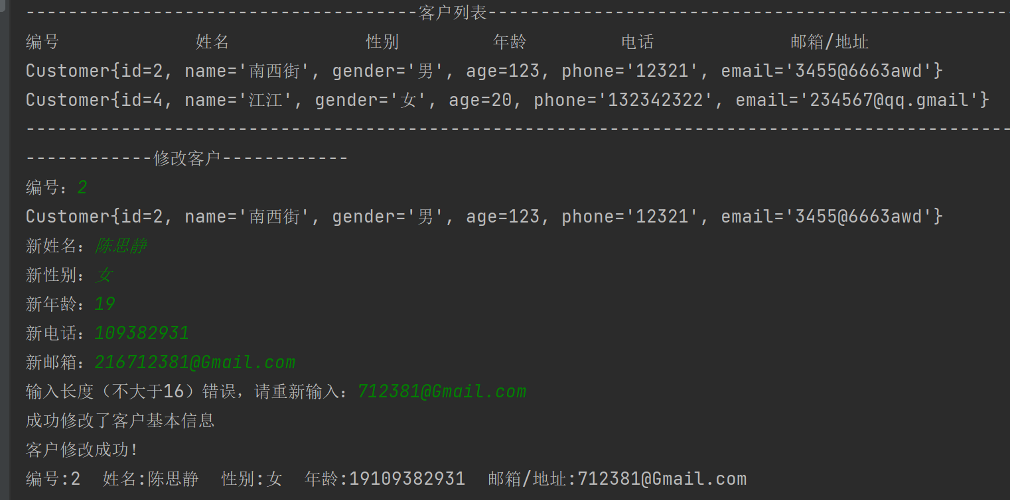
图 5.23 修改客户信息功能界面

修改客户信息功能实现代码：
public boolean changeCustomerBaseInfo(int id, String name, String gender, int age, String phone, String email) {
String sql = "update t_customer set name = ?, gender = ?, age = ?, phone= ?, email= ? where id = ?";
Customer customer = findCustomer(id, name);
if () {
XXXX = customer.getXXXX();
}
boolean flag = JdbcUtil.executeUpdate(sql,name,gender,age,phone,email,id);
return flag;
}

    - 查询客户信息：提供查询选项（如姓名、联系方式），用户输入查询条件，系统返回符合条件的客户信息列表。

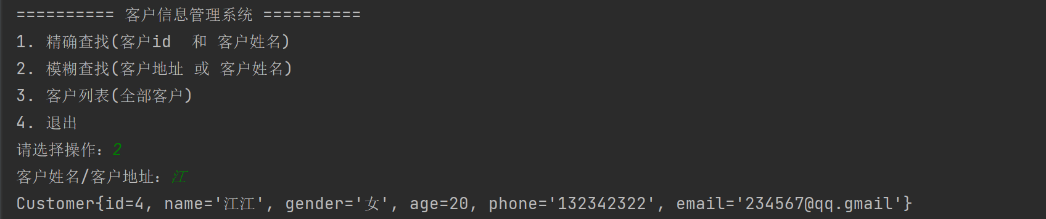
图 5.24 查询客户信息功能界面

查询客户信息功能实现代码：
public Customer findCustomerById(int id) {
String sql = "select * from t_customer where id = ?";
Customer customer = null;
List<Map<String, Object>> list = JdbcUtil.executeQuery(sql, id);
for (Map<String, Object> map : list) {
customer = new Customer((int) map.get("id"), (String) map.get("name"),
(String) map.get("gender"), (int) map.get("age"), (String) map.get("phone"),
(String) map.get("email"));
}
return customer;
}
5.3. 客户信息的展示功能：
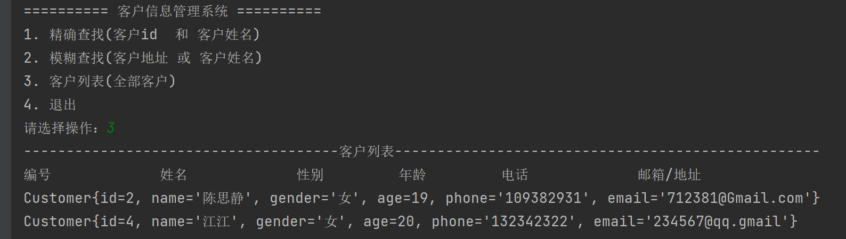
- 显示客户信息列表：将系统中的客户信息以表格或列表的形式展示给用户，包括姓名、联系方式、地址等信息。

图 5.31 显示客户信息列表界面

客户信息的展示功能实现代码：
public List<Customer> findCustomerList() {
String sql="select *from t_customer";
List<Customer> listcustomer=new ArrayList<>();
List<Map<String,Object>>list=JdbcUtil.executeQuery(sql);
for (Map<String, Object> map : list) {
Customer customer= new Customer((int) map.get("id"), (String) map.get("name"),
(String) map.get("gender"), (int) map.get("age"), (String) map.get("phone"),
(String) map.get("email"));
listcustomer.add(customer);}
return listcustomer;
}
5.4. 数据持久化功能：
- 将客户信息保存到文件或数据库中，以便在系统关闭后数据仍然可用。
public boolean saveCustomers(List<Customer> customers) {
// 将客户信息保存到数据库
for (Customer customer : customers) {
String sql = "INSERT INTO t_customer (name, gender, age, phone, email) VALUES (?, ?, ?, ?, ?)";
boolean result = JdbcUtil.executeUpdate(sql, customer.getName(), customer.getGender(),
customer.getAge(), customer.getPhone(), customer.getEmail());
if (!result) {
System.out.println("保存客户信息失败");
return false;
}
}
System.out.println("成功保存了客户信息");
return true;
}

- 在系统启动时加载已保存的客户信息，以恢复之前保存的数据。
public List<Customer> loadCustomers() {
// 从数据库加载客户信息
String sql = "SELECT * FROM t_customer";
List<Customer> customers = new ArrayList<>();
List<Map<String, Object>> results = JdbcUtil.executeQuery(sql);
for (Map<String, Object> row : results) {
Customer customer = new Customer((int) row.get("id"), (String) row.get("name"),(String) row.get("gender"), (int) row.get("age"), (String) row.get("phone"),(String) row.get("email"));customers.add(customer);
} return customers;
}

在上述示例中，saveCustomers方法将客户信息列表保存到数据库中，而loadCustomers方法从数据库中加载客户信息并返回一个客户信息列表。

5.5. 数据校验功能：
- 对用户输入的客户信息进行校验，确保数据的合法性和完整性。例如，验证联系方式是否符合指定格式，确保必填字段不为空等。
/**
从键盘读取一个长度不超过limit的字符串，并将其作为方法的返回值。
*/
public static String readString(int limit) {
return readKeyBoard(limit, false);
}
/**
从键盘读取一个长度不超过limit的字符串，并将其作为方法的返回值。
如果用户不输入字符而直接回车，方法将以defaultValue 作为返回值。
*/
public static String readString(int limit, String defaultValue) {
String str = readKeyBoard(limit, true);
return str.equals("")? defaultValue : str;
}

5.6. 菜单导航功能：
- 提供菜单选项供用户选择不同的功能模块，用户通过输入对应的菜单编号或操作符来进行导航。
public void Menu() {
// 管理员菜单逻辑
boolean exit = false;
while (!exit) {
System.out.println("========== 客户信息管理系统 ==========");
System.out.println("1. 添加客户");
System.out.println("2. 修改客户");
System.out.println("3. 删除客户");
System.out.println("4. 查询客户");
System.out.println("5. 退出");
System.out.print("请选择操作：");
int choice = CMUtility.readInt();
switch (choice) {
case X:
XXXXCustomer();
break;
default:
System.out.println("无效的选择，请重新输入！");
}
}
}
5.7. 错误处理功能：
- 对用户的非法操作或系统错误进行适当的错误提示，以提高系统的稳定性和用户体验。
private void register() {
System.out.println("========== 注册 ==========");
String userName = CMUtility.readString(16);
String passWord1 = CMUtility.readString(16);
String passWord2 = CMUtility.readString(16);
int age = CMUtility.readInt();
String gender = CMUtility.readString(16);
String phone = CMUtility.readString(16);
String address = CMUtility.readString(16);
int role = CMUtility.readInt();
if (userName.equals("") || passWord1.equals("") || passWord2.equals("") || phone.equals("") || address.equals("")) {
System.out.println("输入数据中有空数据，非法，请重新输入！");
System.out.println("输入数据中有空数据，非法，请重新输入！");
} else if (!passWord1.equals(passWord2)) {
System.out.println("两次输入的密码不一致，请重新输入！");
System.out.println("两次输入的密码不一致，请重新输入！");
} else {
User user = new User(userName, passWord1, age, gender, phone, address, 0, role);
}

以上是基于控制台的客户信息管理系统的功能实现的基本设计。
- 作品测试
6.1 测试概述
该客户信息管理系统是基于控制台的应用程序，用于管理客户信息。测试的目的是验证系统的功能是否符合预期，包括登录、注册、添加客户、修改客户、删除客户、查询客户等操作。
6.2 测试过程
- 登录测试：
  - 输入正确的用户名和密码进行登录，验证登录成功。
  - 输入错误的用户名和密码进行登录，验证登录失败并显示错误提示。
  - 尝试多次登录失败，验证登录尝试次数限制的功能。
- 注册测试：
  - 输入合法的用户名、密码和其他信息进行注册，验证注册成功。
  - 输入空数据或非法数据进行注册，验证注册失败并显示错误提示。
  - 注册重复的用户名，验证注册失败并显示错误提示。
- 添加客户测试：
  - 输入有效的客户信息进行添加，验证添加成功。
  - 输入无效或不完整的客户信息进行添加，验证添加失败并显示错误提示。
- 修改客户测试：
  - 显示客户列表，选择一个客户进行修改。
  - 输入新的客户信息，验证修改成功。
  - 输入无效或不完整的客户信息进行修改，验证修改失败并显示错误提示。
- 删除客户测试：
  - 显示客户列表，选择一个客户进行删除。
  - 验证删除该客户后，该客户不再显示在客户列表中。
  - 删除不存在的客户，验证删除失败并显示错误提示。
- 查询客户测试：
  - 根据客户ID和客户姓名进行精确查找，验证查找结果正确。
  - 根据客户地址或客户姓名进行模糊查找，验证查找结果正确。
  - 查看全部客户列表，验证列表显示正确。
- 管理个人信息测试：
  - 查看个人信息，验证显示个人信息正确。
  - 修改密码，输入正确的旧密码和新密码进行修改，验证修改成功。
  - 修改个人信息，输入有效的个人信息进行修改，验证修改成功。
  - 输入无效或不完整的个人信息进行修改，验证修改失败并显示错误提示。
- 禁用与启用用户测试：
  - 显示用户列表，选择一个普通用户进行禁用或启用。
  - 验证禁用或启用成功后，用户状态正确更新。

6.3测试结果
登录测试结果：登录成功、登录失败等。

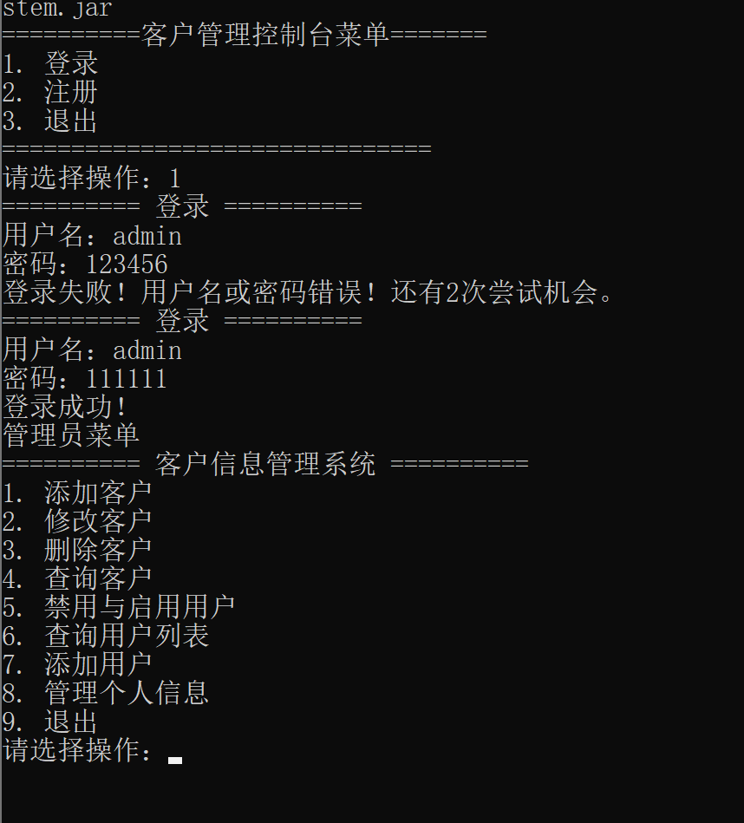
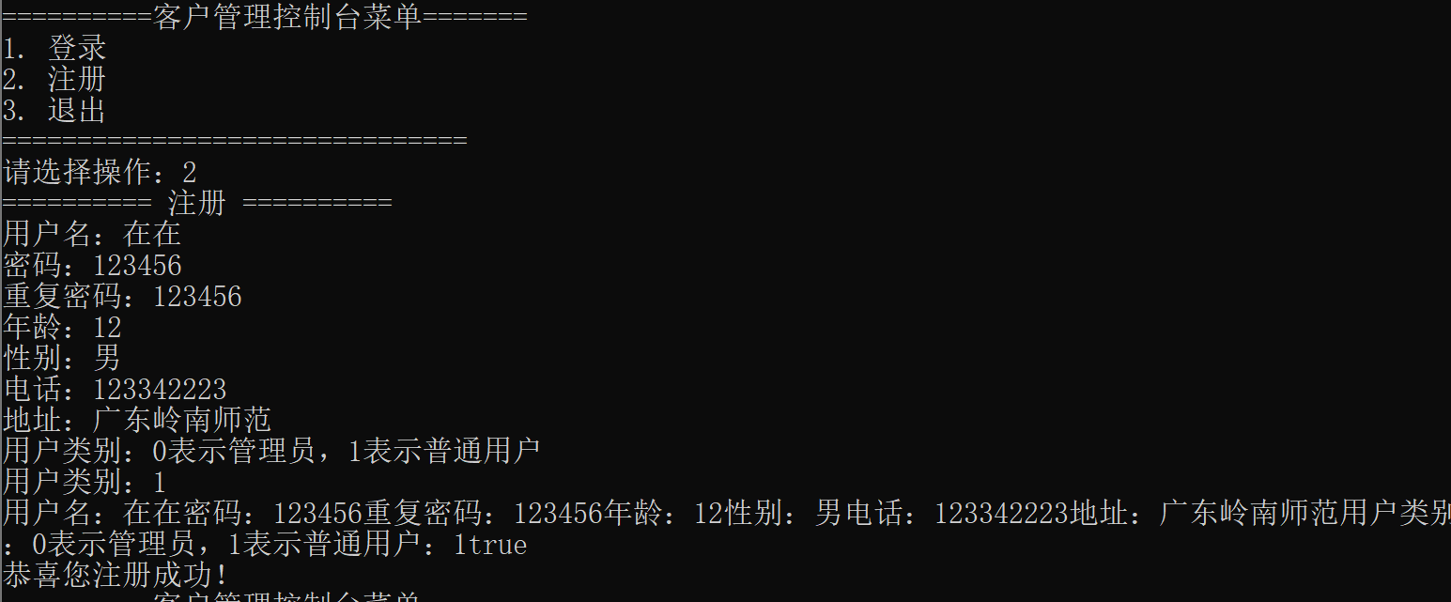
图6.31 登录测试结果
- 注册测试结果：注册成功、注册失败（因重复用户名等）。
图6.32 注册测试结果
- 添加客户测试结果：添加成功、添加失败等。

图6.33 添加客户测试结果

- 修改客户测试结果：修改成功、修改失败（因无效或不完整数据等）。
图6.34 修改客户测试结果
- 删除客户测试结果：删除成功、删除失败等。
图6.35 删除客户测试结果
- 查询客户测试结果：查找结果正确、列表显示正确等。

图6.36 查询客户列表
图6.37 模糊查找
- 管理个人信息测试结果：个人信息显示正确、修改成功、修改失败等。
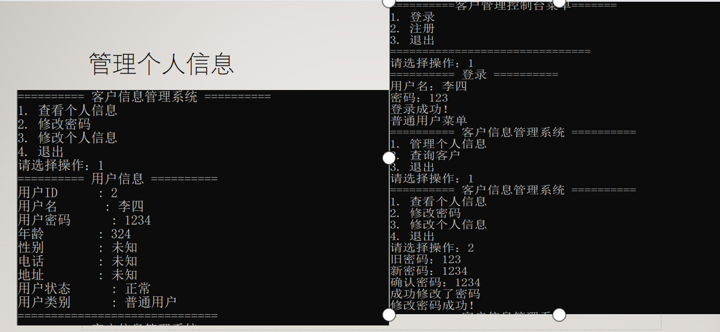
图6.38 管理个人信息测试结果

- 禁用与启用用户测试结果：禁用或启用成功、用户状态正确更新等。
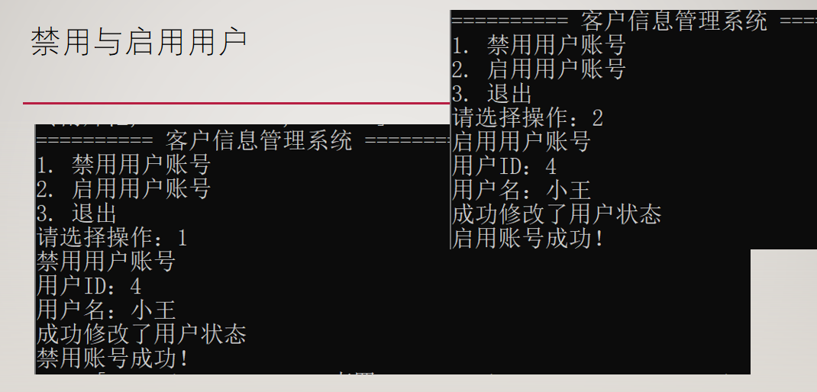
图6.39 禁用与启用用户测试结果

- 设计总结
基于控制台的客户信息管理系统是一个简单而实用的系统，可以帮助用户管理客户信息。通过在控制台上提供各种功能，用户可以方便地进行客户信息的增删改查操作。系统具有良好的用户界面和交互体验，能够满足用户对客户信息管理的基本需求。同时，系统还具备数据持久化和数据校验等功能，确保数据的安全性和准确性。通过系统的设计和实现，可以提高客户信息管理的效率和便捷性。

- 参考文献（10个，近5年）

1. "Java编程思想"（第4版） - Bruce Eckel (2021)
2. "Java核心技术 卷I"（第10版） - Cay S. Horstmann (2021)
3. "数据结构与算法分析Java语言描述"（第2版） - Mark Allen Weiss (2019)
4. "Java程序设计（基础篇）" - 清华大学计算机系列教材 (2018)
5. "Java编程精解" - Robert Sedgewick、Kevin Wayne (2018)
6. "Java编程实战"（第2版） - Joshua Bloch (2018)
7. "Java并发编程实战" - Brian Goetz等 (2017)
8. "Effective Java"（第3版） - Joshua Bloch (2017)
9. "Java网络编程"（第4版） - Elliotte Rusty Harold (2017)
10. "Java 9编程入门" - Peter Verhas (2016)

